TRABAJO PRÁCTICO 4: FUNCIONES
  - Hacer un gráfico cartesiano que represente la variación de la temperatura del agua a lo largo del tiempo de acuerdo al siguiente relato:
“Retiramos del fuego una olla con agua hirviendo. Inicialmente la temperatura baja rápidamente de tal forma que a los tres minutos de retirada la olla el agua estaba a 60°C. Luego se fue enfriando más lentamente llegando a estar a 30°C pasados quince minutos desde su alejamiento del fuego y terminando a 18°C a la media hora, temperatura que conservó pues era la temperatura ambiente de la habitación”.
  - ¿Se podrían hacer otros gráficos distintos pero que respetaran los datos suministrados en el enunciado?
- Con una cartulina de 60 cm por 40 cm se quiere hacer una caja como muestra la figura:
x 60 – 2x x
x x

40 – 2x

x x
x x
  - Buscar la fórmula que exprese el volumen de la caja
  - Encontrar el dominio, codominio e imagen de la misma
  - Hacer un gráfico aproximado (si lo necesita use una tabla de valores)

- Hallar el dominio, codominio, imagen y ceros de las siguientes funciones:
  - f(x) = log (x-3) + log x – log 9
  - g(x) = log (2x² – 10 x + 12)
  - h(x) = 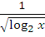
  - i(x) = 2 –
  - j(x) =

4 – Dados los siguientes gráficos determinar cuáles corresponden a funciones
4.1- 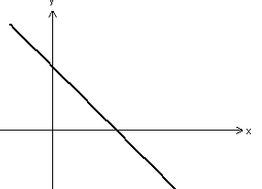4.2-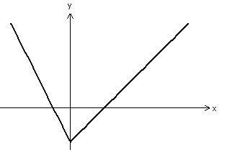

4.3-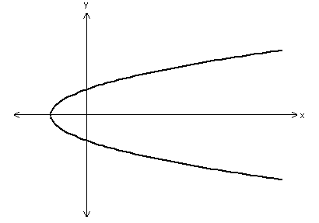4.4-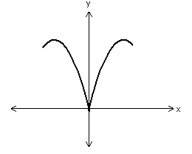
4.5-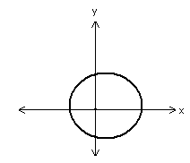4.6- 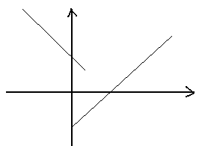

5- Dados los siguientes gráficos de funciones determinar para cada una, la monotonía (o sea, los intervalos de crecimiento, decrecimiento, máximo, mínimo y ceros; recordemos que estos tres últimos son puntos y por lo tanto tienen valores para x e y) paridad y la intersección con los ejes coordenados.

5.1- 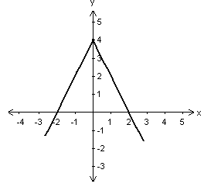5.2- 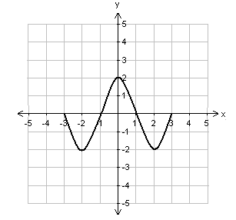
5.3-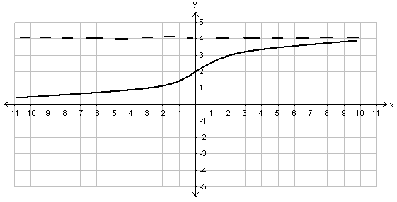
5.4-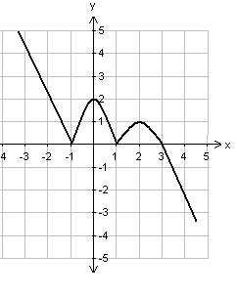
6- Dibujar una función que sea creciente en los intervalos (-∞,-2) y (3, +∞), que su valor máximo sea 3, que se alcanza en x = -2 y que su valor mínimo sea -5, que se alcanza en x= 3.

7- Representar gráficamente las siguientes funciones definidas por tramos y determinar el dominio e imagen de cada una.
-2 si x ≤ 1 ln (x-2) si x >2
7.1- f(x) = 2x si x > 1 7.3- h(x) = 2 si x = 2
|x+1| + 2 si x < 2
-3 si x < -4 3^{x} si x > 3
7.2- g(x) = 3 – x² si |x| ≤4 7.4- i (x) =
X – 3 si x > 4 3^{-x} si x < -3

8.- Escribir una fórmula que represente a cada una de las siguientes funciones:
8.1- A(x) es el área de un triángulo equilátero cuyo perímetro es 3x
8.2- H(x) es el área de un hexágono regular inscripto en una circunferencia de diámetro 2x
8.3- V(x) es el volumen del líquido que puede contener un tanque cónico cuyo vértice está hacia abajo. La altura máxima del líquido es x pero el tanque tiene 4 m de altura y su diámetro en la parte más alta (o sea la tapa) es de 3m.
8.4- Encuentre la ecuación de la parábola (que es simétrica respecto al eje y) que es la forma de un cable tendido entre dos torres de 30 m de altura distantes entre sí 100 m si además se sabe que la altura mínima del cable respecto al suelo es 5 m.

9.- Encontrar la fórmula de la función lineal que satisface que:
9.1- f(1) = 5 ; f(-3) = 2
9.2- f(0) = 4 ; f(4) = 0
9.3- f(0) = b ; f(a) = 0 con a y b fijos
9.4- Calcular f(0) en 9.1.
9.5.- Graficar 9.1 y 9.2 en el mismo sistema de ejes cartesianos.

10.- Hallar la ecuación de las rectas de pendiente dada que pasan por el punto p sabiendo que:
10.1- m = 2 p(-2,3)
10.2- m= -1/2 p(-1,4)
10.3- m= 2 p(3,1)
10.4- m= -2 p(1,-1)
10.5- Decidir cuáles serán crecientes y cuáles decrecientes.
10.6- Graficarlas y decir cuáles son paralelas, cuáles perpendiculares y cuáles oblicuas.

11.- Escribir una ecuación que exprese cada enunciado:
11.1.- “La resistencia R varía directamente con la diferencia de potencial V”
11.2.- “La velocidad v es inversamente proporcional al tiempo t”
11.3.- “La cantidad w es conjuntamente proporcional a las cantidades x e y “
11.4.- “La cantidad a es proporcional al cubo de t e inversamente proporcional al cuadrado de d”

12.- Expresar el enunciado como una fórmula y use la información para obtener el valor de la constante de proporcionalidad en cada caso.
12.1- m varía directamente con y e inversamente con x. Si x=4 e y = 12 entonces m= 10
12.2- s varía proporcionalmente a x e y pero inversamente al cuadrado de r. Si x= 4, y = 5 y r=6, entonces s= 180.

13.- La resistencia R de un alambre conductor varía directamente con su longitud L e inversamente con el cuadrado de su diámetro o sección d.
13.1- Sabiendo que un alambre de 12 m de largo y 0,005 m de diámetro tiene una resistencia de 140 Ω escribir la ecuación de esta variación y determinar la constante de proporcionalidad.
13.2- Determinar la resistencia de un alambre fabricado con el mismo material que tenga 30 m de largo y 0,004 m de diámetro.

14.- Trazar el gráfico de las siguientes funciones y determinar para cada una: dominio, codominio, imagen, intersección con los ejes, monotonía, paridad, positividad, negatividad y asíntotas si tuviere.
14.1- f(x) = x² -2 14.12- f(x) = + 1
14.2- f(x) = -2x² + 3 14.13- f(x) = 
14.3- f(x) = - (x-2)² +1 14.14- f(x) = |x+3|
14.4- f(x) = -2(x-3) (x+5) 14.15- f(x) = -2 |x – 1|+ 3
14.5- f(x) = -x (x+3) 14.16- f(x) = -3
14.6- f(x) = x³ 14.17- f(x) = – 1
14.7- f(x) = x³ – 2 14.18- f(x) =
14.8- f(x) = (x – 1)³ 14.19- f(x) =
14.9- f(x) = x⁴ + 3 x² -2 14.20- f(x) =
14.10- f(x) = 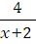 14.21- f(x) =
14.11- f(x) = 14.22- f(x) =

15.- Sabiendo que la población de cierta ciudad responde al modelo de crecimiento dado por la fórmula
p(t) = 2300 .
donde p(t) es la población t años después de 1970 (1970 es t = 0).
15.1- ¿Cuál será la población en el año 2030?
15.2- ¿Cuál será la población en el 2070?
15.3- Indicar aproximadamente en qué año se triplicará la población existente en el año 1970?

16.- Un determinado elemento radioactivo tiene una vida media (la vida media es el tiempo necesario para que desaparezca la mitad de una muestra de esa sustancia) de 3380 años. Empezando con 60 mg habrá
m(t) = 60. 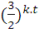 donde m(t) son los miligramos después de t años
16.1- Determinar el valor de la constante k
16.2- ¿Qué masa habrá después de 5000 años?
17.- Tomando las funciones reales que se definen por las fórmulas
f(x)= 2x² – 5x
g(x) = 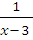
h(x) = 3 x – 9
17.1- Hallar las fórmulas de las composiciones (si fuera posibles hacerlas)
a) fog c) foh e) (fog)oh
b) gof d) fof f) hog
17.2- Calcular, si fuera posible:
a) fof (-1) c) gof(-1)
b) foh(1) d) hog(2)
17.3- En los casos en que fue posible la composición indicar dominio e imagen de cada una.
18.- Dadas f y h determinar foh(x) y hof(x) indicando el dominio correspondiente en cada caso:
18.1- f(x) = |x| h(x) =
18.2- f(x) = h(x) = 2x
18.3- f(x) = h(x) =
19.- Hallar la función inversa (si fuera posible encontrarla) para :
19.1- f(x) = 5 x + 3 19.6- f(x) = 4 x2 – 1 si x≥ 0
19.2- f(x) = 4 - 19.7- f(x) = x³
19.3- f(x) = x² – 4 x + 6 19.8- f(x) = x² – 4 x + 3
19.4- f(x) = 19.9- f(x) = 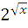- 5
19.5- f(x) = § 19.10- f(x) = §+ 2

20.- Demostrar que la función
F(x) = 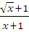 cumple que 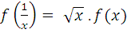 x > 0
21.- Determinar el dominio y la imagen de cada función para que exista la función inversa y luego encontrar dicha inversa.
21.1- f(x) = 21.3- f(x) =
21.2- f(x) = 21.4- f(x) = x² – 9

22.- Dadas f(x)= y h(x) = x + 2
22.1- Hallar el dominio y la imagen de cada función
22.2- Si es necesario efectuar las restricciones correspondientes y definir h⁻¹of , foh⁻¹ y f⁻¹oh.

EJERCICIOS DE INTEGRACIÓN
1.- Se sabe que f: R →R/f(x)= ax² + b x + c , a ≠ 0 y
g⁻¹ : R →R/ g⁻¹(x) = m x + b , m ≠ 0 y además conocemos que
f(-3)= - 28 g⁻¹(2) = 6
f(2) = -8 g⁻¹(-1) = -6
f(1) = -4
Encontrar fog(x) y calcular fog(-2)
2.- Dadas f : D_{f} →R / f(x) = 3 +
h : D_{h} →R / h(x) = 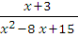
Encontrar: 2.1- D_{f} D_{h}
2.2- el valor de 2^{f(x)} .2⁻² en x=0
2.3- la ecuación de la asíntota vertical en h(x)
3.- Sean las funciones:

3.1- g(f⁻¹) (2)
3.2- el conjunto de ceros de h(x)

4.- Dadas las funciones: f: R→ I_{f}/ f(x) = 2^{3x}
h: D_{h} →Ih/ h(x) = 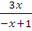 determinar:
4.1- {x R/ [f(x)]² + 9 f(0) = 10 f(x)}
4.2- h⁻¹ (2)
5.- _{Encontrar [k,1]} Dg si la función f: R→ R/ f(x) = (-2k+1) x² + 8 kx – (8k+2) tiene ceros iguales y D_{g} es el dominio de _{la función g: Dg} → R/ g(x) = 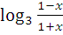
6.- Determinar los valores reales de x que satisfagan las ecuaciones dadas a continuación:
6.1- log (x+3) + log (x+4) = log (x² – 16)
6.2- log (x – 3) – log (x – 2) = log (3 x – 1)
6.3- 5^{x + 2} + 5^{x – 1} + 5^{x – 3} + 5^{x = 625}
6.4- 4^{x + 3} + 4^{x – 2} + 4^{x – 1} + 4^{x} = 340
6.5- log (x² + 3x) + log 5 = log (2x2 – 4)
6.6- 6^{x – 1} + 6 ^{x- 2 + 6x + 1} + 6^{x} = 1554
6.7- 2log (log x) = log (3 log x + 2) – log 2
6.8- 3 e6x+2 = 4 e2 – e3x+2
6.9- = 16 x

7.- Dadas las funciones f: Df (I_{f}/ f(x) =
g: Dg (R/ g(x) = 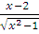§
h: R ( R/ h(x) = 1 - |1 + 2x| determinar:
7.1- las ecuaciones de las asíntotas de f
7.2- dominio e imagen de f
7.3- dominio de g
7.4- el conjunto de ceros o raíces de h
7.5- la función inversa de f
8.- Encontrar las coordenadas de los puntos donde la curva f(x) = ax² + b x + c corta a la curva g(x) = x² + p x + q sabiendo que:
f(- 1 ) =3 g(2) = 2
f(2) = 0 g(-1) = 5
f(1) = 1
9.- En el gráfico que se da a continuación se sabe que la parábola pasa por los puntos (1,3) y (5, -5) y que la recta pasa por los puntos (2,-2) y (-2,-6).
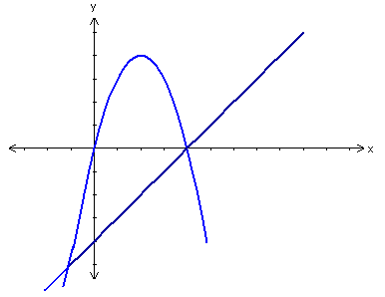
Determinar: 9.1- la ecuación de la parábola
9.2- la ecuación de la rectc
9.3- las coovdenadas de los puntos donde se ckrtan
1p.- la función f es lineal y la función g es$cuadrática. Los gráficos de ambas funciones se cortan en los puntos p(-1,2) y q(2,0). Además g tiene una raíz0en x = - 2. Hallar las fórmulas `e las funciones f y g y encontrar e, conjunto de valores del dominio para los cuales f(x) es íenov que g(x). Graficar.
11.- Un bidón vacío que puede contener 20 litros de líquido pusa 2,5 kg.
11.1% Hallar la fórmula que representa el peso total del bieón en"función de la cantidad de agua (en litros) que contenga. Representarlo gráficamente. Hallar el dominio y la imagen.
11.2- Si se dispone de 4 litros de mercurio cuyo peso es de 54,4 kg repetir el punto anterior reemplazando el agua por mercurio.
11.3- Rerresentar!las funciones de los puftos 1 y 2 en el micmo par de ejes cartesianos. ¿Cuál es el significado del punto donde se cortan?
11.4- Establecer la veracidad de la frase “! doble cantidad de líquido corre{ponde doble peso total”.

12.- Dada102la función f(x) = 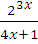 cclcular:
12.1- 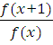
12.2- Obtener el fAlor numéraco de la exðresión anterior cuando x toma los valoses 1, 2, 3, 4 y 5

